Báo cáo bài thực hành số 1

Đề 7 : Sunday

Link code github: <https://github.com/b2004x/BTH1_NGUYENGIABACH_64TTNT1_2251262579.git>

1. Xử lý dữ liệu

- Truyền tập dữ liệu vào sử dụng thư viện pandas

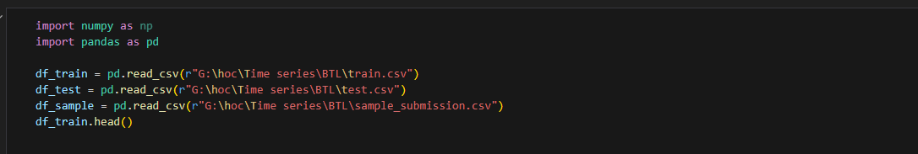

- Lọc các dữ liệu khác ngoài Publication_day = Sunday:

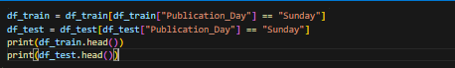

- Sử dụng label Encoding để mã hoá các cột không phải kiểu dữ liệu float và ép kiểu float cho các giá trị

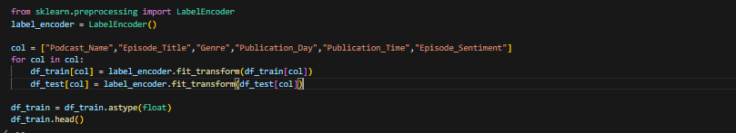

- Xử lý dữ liệu thiếu bằng mean(giá trị trung bình)



- Vẽ heatmap tương quan:

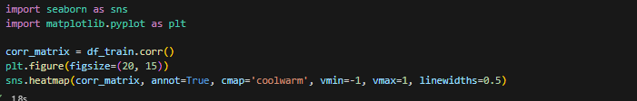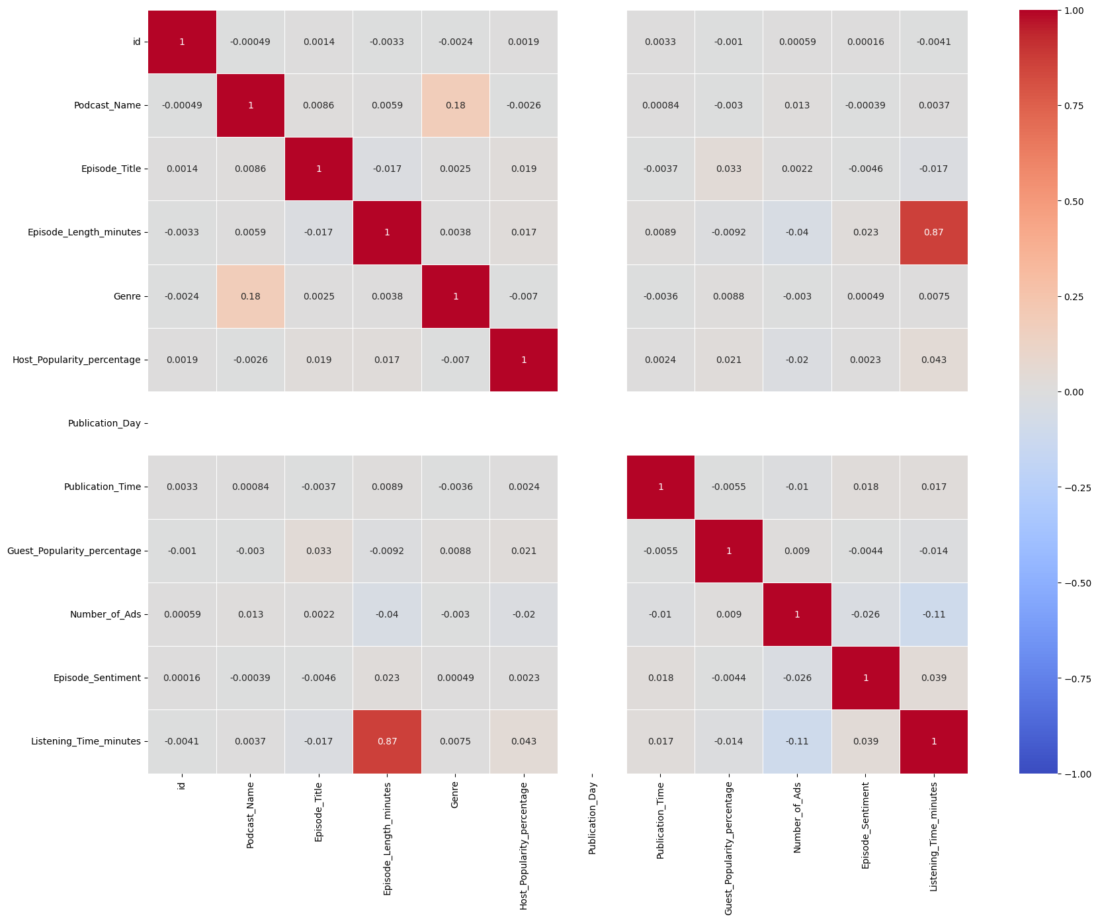

1. Sử dụng mô hình ARIMA với Kalman Filter (SARIMAX trong thư viện có sẵn)

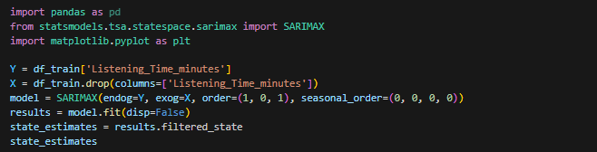

- Y : Cột nhãn là Listening_Time_minutes

- X: Cột dữ liệu ngoại sinh (mọi cột trừ Listening_Time_minutes)

- endog = Y biến nội sinh hay biến cần dự đoán

- endog = X biến ngoại sinh hay các đặc trưng khác cần thiết để dự đoán Y

- Khởi tạo mô hình ARIMA (1,0,1):

- order = (p,d,q) gồm có:

+ p (AR): Thành phần tự hồi quy

+ d (I): Thành phần sai phân (để làm chuỗi dừng)

+ q (MA) Thành phần trung (Thành phần trung bình trượt sai số)

- seasonal_order = (0,0,0,0):

+ P = 0 : Không có thành phần tự hồi quy mùa vụ  
+ D = 0 : Không có sự khác biệt mùa vụ

+ Q = 0: Không có thành phần trượt mùa vụ

+ S = 0: Không có chu kỳ mùa vụ

- model.fit : Huấn luyện mô hình (disp = False – tắt log trong quá trình trainning)

- result.filthered_state: Ước lượng trạng thái ẩn

- Vẽ biểu đồ trạng thái ẩn:

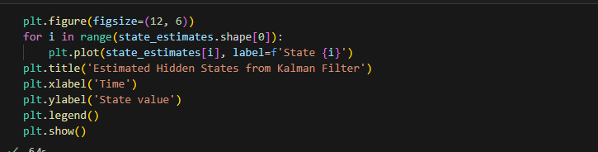

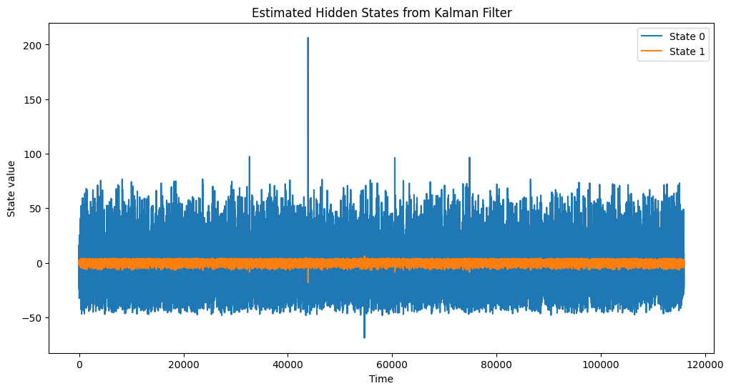

- Biểu đồ so sánh giá trị quan sát và giá trị dự đoán của Arima

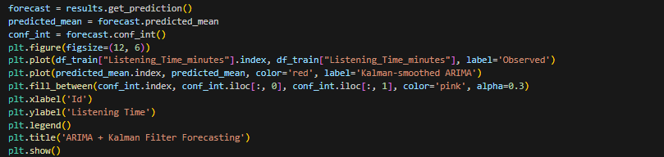

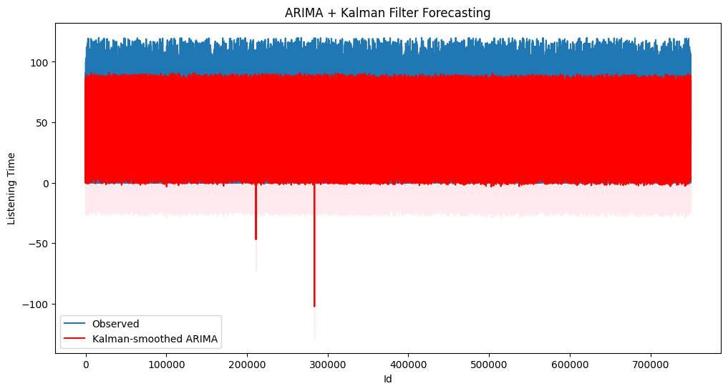

- forecast = result.get_prediction(): Dùng để dự đoán giá trị bằng mô hình vừa huấn luyện

- forecast.predicted_mean :Trả về trung bình giá trị dự đoán của forecast

- conf_int: Trả về khoảng tin cậy cho các dự đoán

- Dự đoán với tập test và so sánh kết quả với submission_sample:



- Chuyển dự đoán sang file submission:



1. Mô hình Local Level(State-space)

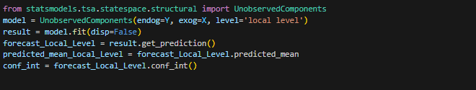

- UnobservedComponets trong thư viện statsmodels

- Vẽ biểu đồ trạng thái ẩn:

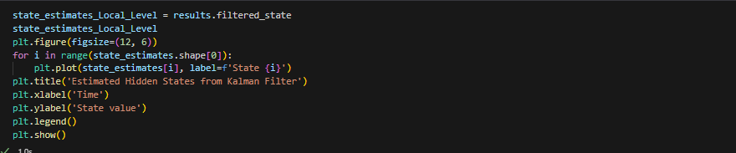



- Vẽ biểu đồ so sánh giá trị thực tế và dự đoán của mô hình

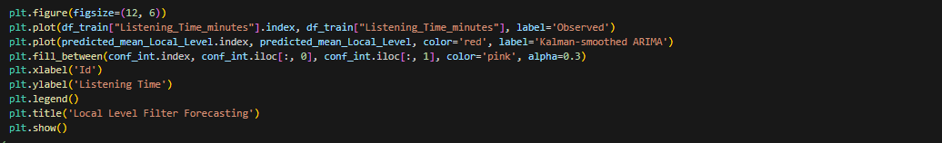

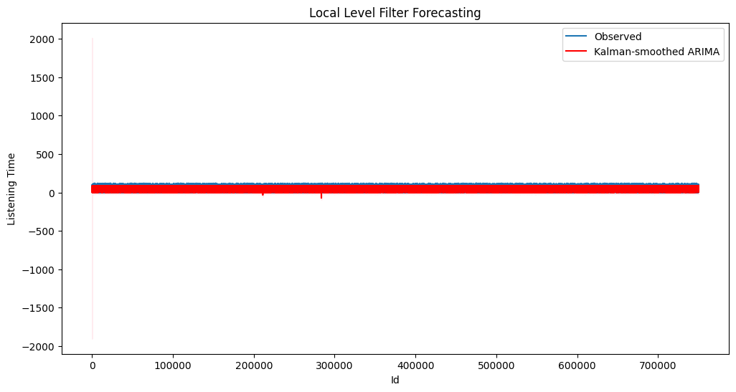

- In kết quả dự đoán ra file csv:



1. Mô hình Linear Regression với Kalman Filter

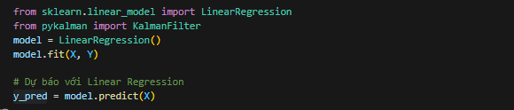

- Gọi mô hình Linear Regression từ thư viện sklearn

- model.fit : Trainning mô hình

- Kết quả dự đoán của mô hình trước khi Kalman Filter

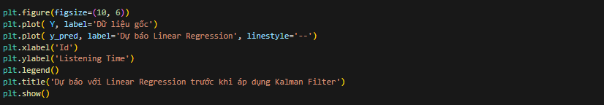

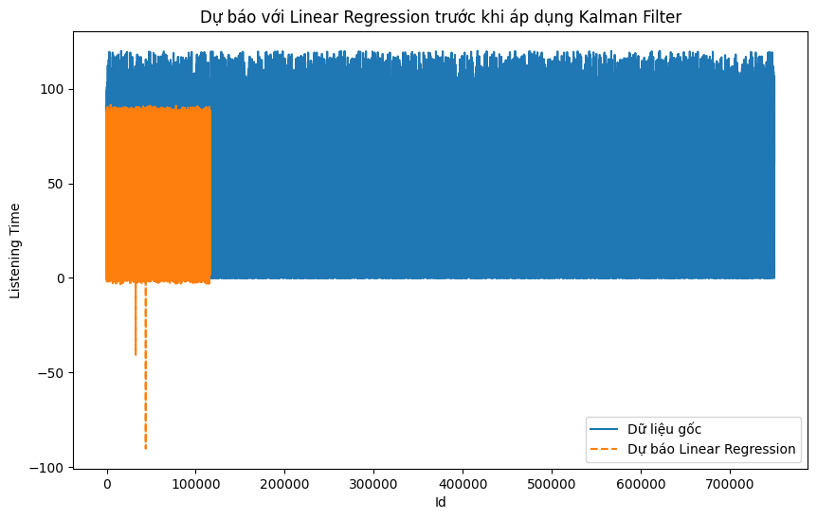

- Sử dụng Kalman Filter

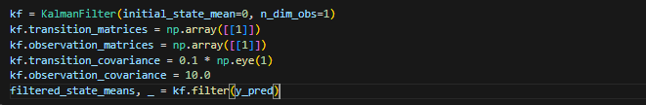

+ kf.transition_matrices: Khởi tạo ma trân chuyển tiếp

+ kf.observation_matrices: Khởi tạo ma trận quan sát

+ kf.transition_covarince: Ma trận hiệp phương sai chuyển tiếp

+ kf.observation_covariance: Sai số quan sát

+ filtered_state_means, _ = kf.filter(y_pred): Truyền dự báo của linear Regression vào cho kalman filler

+ Kết quả sau khi áp dụng Kalman Filter:

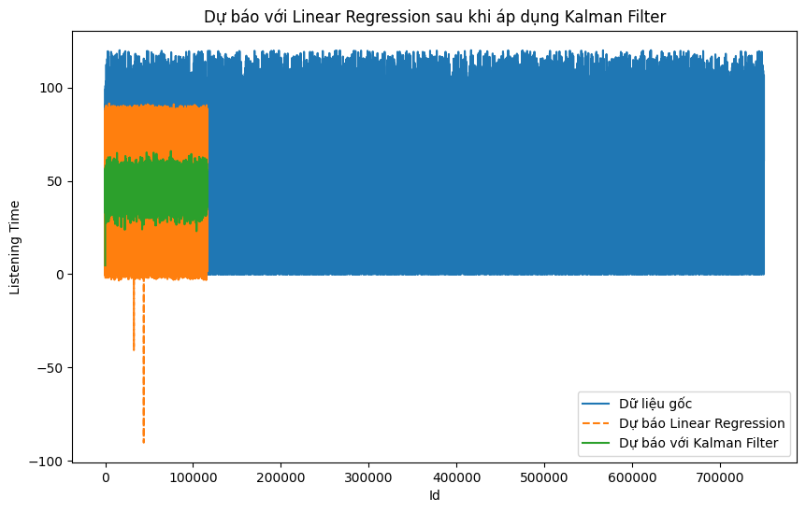

- Truyền tập test vào model đã trainning :



- In kết quả ra CSV

